МБОУ Самарский Международный Аэрокосмический Лицей

Всероссийский конкурс юных инженеров-исследователей с международным участием «Спутник»

**Прототип автономной системы мониторинга и прогноза уровня воды на объектах РЖД.**

**«Интеллектуальная робототехника»**

**Выполнил: Войцехович Александр Сергеевич**

**Класс: 10В**

**Место жительства: Самара, Самарская область**

**Научный руководитель: Руководитель клуба ОРМП УВР Самарского Университета, Мезенцев Дмитрий Александрович**

**Самара, 2023**

Оглавление

АННОТАЦИЯ 4

ВВЕДЕНИЕ 4

АНАЛИЗ СУЩЕСТВУЮЩИХ РЕШЕНИЙ 4

РАЗРАБОТКА АЛГОРИТМА СИСТЕМЫ 9

ОПИСАНИЕ КОМПОНЕНТОВ ПЛАТЫ 12

ЗАКЛЮЧЕНИЕ 15

ПРИЛОЖЕНИЯ 16

АННОТАЦИЯ

в результате проделанной работы был разработан алгоритм и была начата работа по разработке макета системы мониторинга и прогнозирования паводков на объектах РЖД.

ВВЕДЕНИЕ

21 век можно поистине назвать эпохой автоматизации – новые технологии так и норовят забрать у человека рутинные и шаблонные задачи, упрощая и ускоряя рабочие процессы во многих сферах жизни. Однако, до некоторых предельно важных для человека аспектах новые технологии еще не добрались.

Ярким примером тому служит обеспечение безопасности на железнодорожных путях и отдельных критически важных объектах, таких как мосты. Таким образом, можно выделить проблему: в настоящее время в России нет автоматизированной системы отслеживания и предупреждения паводков, а на многих многие объектах, находящиеся в отдаленных территориях о паводке или другой чрезвычайной ситуации можно узнать только постфактум.

Решением к данной проблеме может служить автоматизированная система отслеживания и прогноза паводков на стратегически важных объектах российских железных дорог (далее – РЖД).

Цель проекта: Создание прототипа автономной системы мониторинга и прогнозирования уровня воды на критически важных железнодорожных сооружениях.

Задачи проекта:

* Разработать и описать алгоритм работы системы
* Разработать функционал системы;
* Разработать электрическую схему платы автоматизированной системы;
* Разработать 3D-модель стендового прототипа системы;
* Создать стендовый прототип системы.

АНАЛИЗ СУЩЕСТВУЮЩИХ РЕШЕНИЙ

В настоящий момент в открытом доступе существуют несколько готовых продуктов, причем только один из которых – российского производства. Каждое из представленных решений имеет свои преимущества и недостатки, которые стоит принять во внимание. Рассмотрим варианты от компаний «Русавтоматизация», «Resensys», «Valarm», представленные на рынке.

Отечественные инженеры из компании «Русоавтоматизация» создали систему отслеживания уровня воды, основанную на технологиях «EasyTREK». В основе системы лежит ультразвуковой датчик, устанавливаемый над водой на уровне пролетного строения.

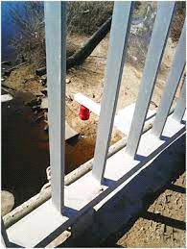

Рисунок 1 - Внешний вид системы

Данные с датчика передаются на сервер с помощью технологии GPRS по протоколам TCP/IP, так же возможна передача данных по сети Интернет. В случае ЧС, сервер отправляет SMS-рассылку конечному пользователю продукта. Так же у компании существует программное обеспечение (ПО), позволяющее в реальном времени отображать показания датчика в виде графика. Так же программное обеспечение позволяет настраивать параметры рассылки SMS-оповещения в зависимости от уровня воды. Однако, это обусловлено главным минусом всей системы – из-за того, что датчик в системе один и он статичен, методика замера уровня воды весьма примитивна, и поэтому часто может давать показания, расходящиеся с реальной ситуацией на объектах. Другие минусы: зависимость от наличия сотовой связи, нежелательность использования ультразвуковых датчиков на стратегических объектах РЖД.

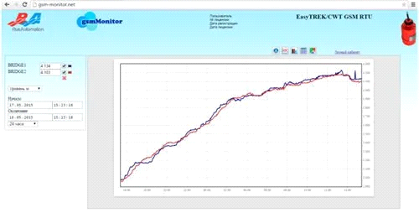

Рисунок 2 - Графическое представление показаний системы

Главный плюс системы от «Русавтоматизации» заключается в простоте использования и установки датчика: компания даже предлагает услугу установки всей системы на объект.

Компания «Resensys» создала свою систему, несколько похожую на отечественное решение. Схожесть двух вариантов заключается в одном типе датчиков, используемых для проведения замеров: «Resensys» тоже использует ультразвуковые датчики. Однако, в отличие решения от «Русавтоматизации», система коммуницирует не только используя сотовую связь, но также может использовать спутники.

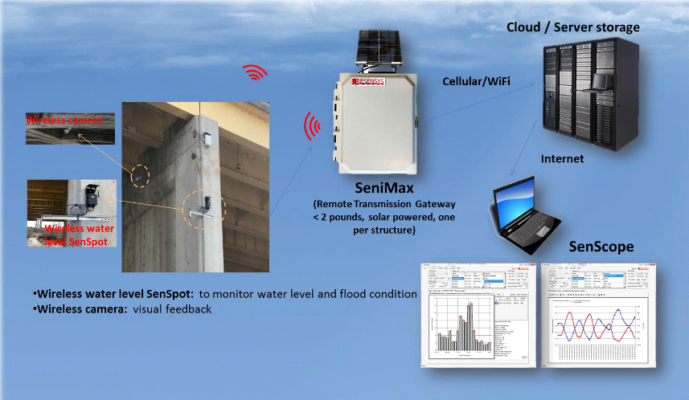

Рис 3 – Коммуникация в системе

Возможно расширение системы путем добавления камеры видеонаблюдения. Для коммуникации с сервером компания предоставляет свой же маршрутизатор и ПО. Чаще всего используется на мостах близь городской черты ввиду своей зависимости от наличия связи.

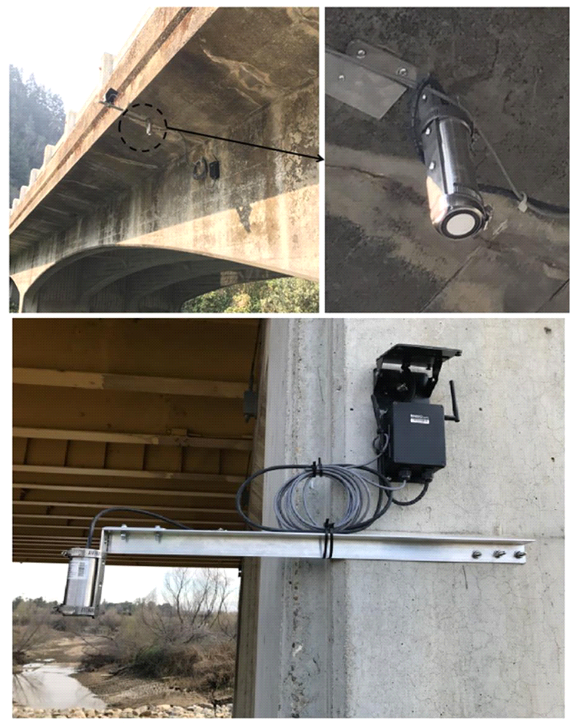

Рис 4 – Внешнее устройство системы

Главным плюсом является целостность системы: «Resensys» полностью обеспечивает клиента всем, начиная самими датчиками, заканчивая услугами по установке системы и настройкой ПО.

Решение от системы «Valarm» основывается на системе «IoT» - системы для передачи данных между физическими объектами. Компанией предоставляется домен для коммуникации между датчиками и сервером. Ультразвуковые датчики, используемые в системе, передают собранные данные на сервер, где происходят все вычисления, прогноз уровня воды и, если необходимо, оповещение конечного пользователя системы. Одним из плюсов является «гибкость» решения – пользователь может настроить частоту снятия замеров с датчиков, критический уровень воды и способ оповещения о паводке. «Valarm» предлагает программное обеспечение, позволяющее увидеть графическое представление собранных данных.

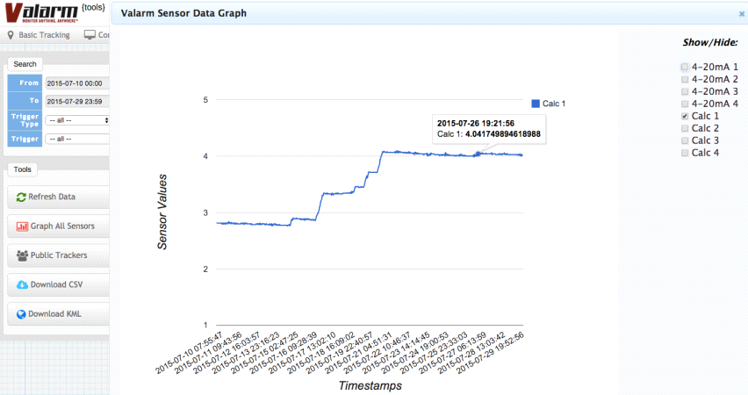

Рисунок 5 – Показания датчика «Valarm» в виде графика

Таким образом, на основании преимуществ и недостатков готовых решений можно сделать вывод о главных частях будущей системы:

* Несколько типов датчиков;
* Система коммуникации между датчиками и конечным получателем;
* Программное обеспечение, позволяющее обрабатывать данные и прогнозировать паводки;
* Система питания, позволяющая использование датчика в удаленных местностях.

В результате проведенного анализа можно сделать вывод о том, что в России нет готового решения, полностью подходящего под задачи для работы на объектах РЖД, и составить список задач проекта, описанных выше.

РАЗРАБОТКА АЛГОРИТМА СИСТЕМЫ

Исходя из принятых в России способов измерения и прогнозирования уровней воды на мостах (вставлю ссылку), можно составить общие принципы работы измеряющей системы. Система имеет два режима замеров: штормовой и штатный. Изначально система работает в штатном режиме, однако в случае тревоги переходит в штормовой режим. Ниже представлено общее описание каждого из режимов и их особенности:

**Штатный режим**: Замеры уровня воды производятся раз в час, отсылаются на сервер, после чего система принимает решение о смене режима. Является режимом по умолчанию.

**Штормовой режим**: Переход на штормовой режим происходит при превышении показаниями датчиков критической отметки, устанавливаемой на каждом посте с системой отдельно, при прогнозе неблагоприятных условий от местного УГМС (вручную) или при прогнозе таковых от системы. В штормовом режиме замеры происходят каждые 15 минут. переход обратно в штатный режим происходит при отмене тревоги вручную или при возращении знаний показаний датчиков к нормальным в течение часа (4 замера в штормовом режиме с нормальными показаниями датчиков подряд). Пороговые значения уровней воды устанавливаются местным УГМС для каждого объекта или группы объектов в одной географической местности отдельно.

Система замеряет два показателя для понимания ситуации на объекте: уровень воды и скорость течения воды. Основным параметром для замеров в конкретный момент времени является уровень воды, в то время как скорость течения служит больше для прогноза динамики изменения уровня воды и, соответственно, для решения о введении штормового режима замеров на объекте.

С диспетчерской станцией взаимодействие производится через сервер, который принимает данные с объекта и отсылает их обработанную версию в диспетчерскую станцию.

Для различения различных станций замера каждой из них передается уникальный ID, который в последствии передается серверу. Таким образом сервер сможет различать системы друг от друга и передавать диспетчеру данные с привязкой к конкретному географическому объекту.

Для выявления ошибок и сбоев в работе системы, вводятся коды ошибок для каждого весомого процесса в ходе взаимодействия сервера и станции (установление соединения, получение уникального ID, получение значений с датчиков).

Таким образом, можем составить блок-схему алгоритма *(приложение 1)* и составить ее описание, представленное ниже:

* Инициализация системы, ожидание подключение к серверу.
* Проверка подключения к серверу. Если подключения нет – посылаем код специальный код ошибки (например, 404).
* Получение идентификатора объекта. Каждому объекту, где установлена система – свой уникальный идентификатор.
* Подтверждение верности идентификатора. Если он не подтвержден, посылаем код ошибки.
* Проверка показаний датчиков. Если датчики не дают показания – отправляется код ошибки
* Проверка режима работы объекта (штормовой/обычный)
* Установка интервала замеров в зависимости от режима замеров
* Получение показаний с датчиков
* Сравнение полученных данных с данными по умолчанию. При расхождении - посылается сигнал тревоги
* Если тревоги нет: создание сигнала об ее отсутствии
* Отправка сигнала на сервер
* Получение сигнала сервером
* В случае тревоги:
* Оповещение на станцию
* Перевод в штормовой режим
* Тревога снимается мануально/при показании датчиков ниже показаний по умолчанию
* Окончание коммуникации с сервером.

**СОЗДАНИЕ ПЛАТЫ**

Для создания физического прототипа системы в первую очередь нужно разработать электрическую схему и макет платы в цифровом варианте. Для создания таковых воспользуюсь программой KiCAD. В первую очередь будет создана электрическая схема, а уже по ней - макет платы. На электрической схеме отображены все основные части будущего прототипа системы: микроконтроллер Arduino Nano v3.0; датчик температуры DS18B20; модуль понижения высокой мощности HW-286; светодиодная лента; транзисторы IRLML2502; насос QR30E; клапан электромагнитный (обозначение на схеме - Motor). Сама схема представлена ниже:

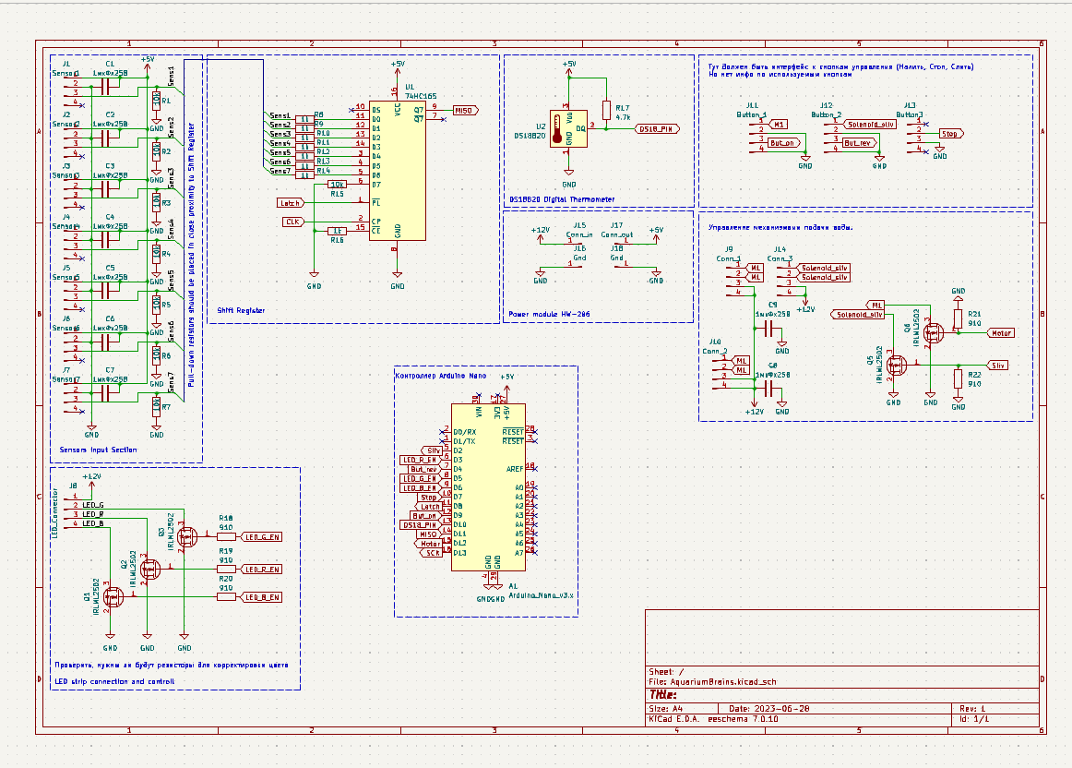

По схеме создадим макет печатной платы. С помощью встроенных инструментов программы разведем плату и получим конечный результат:

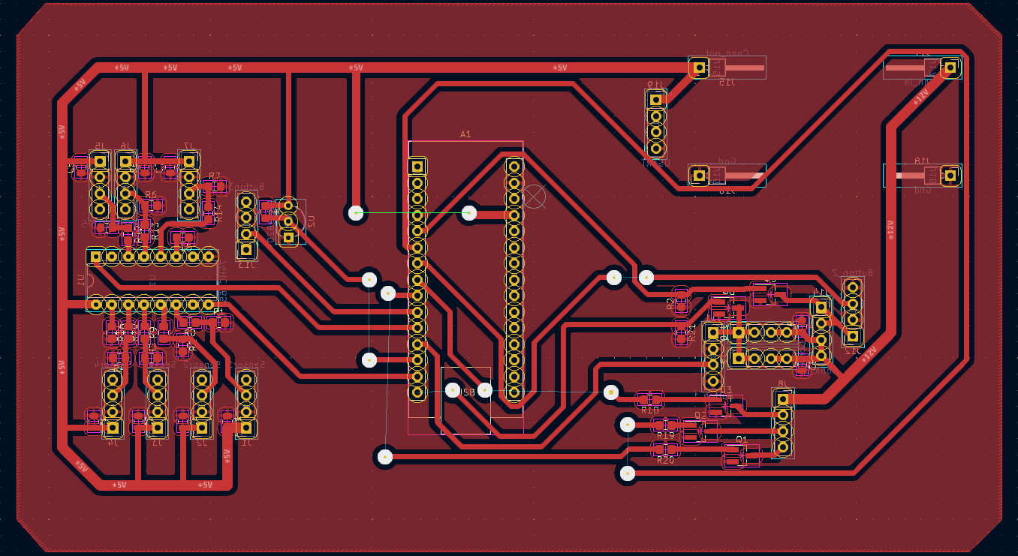

В последствии плата была вырезана на фрезерном станке:

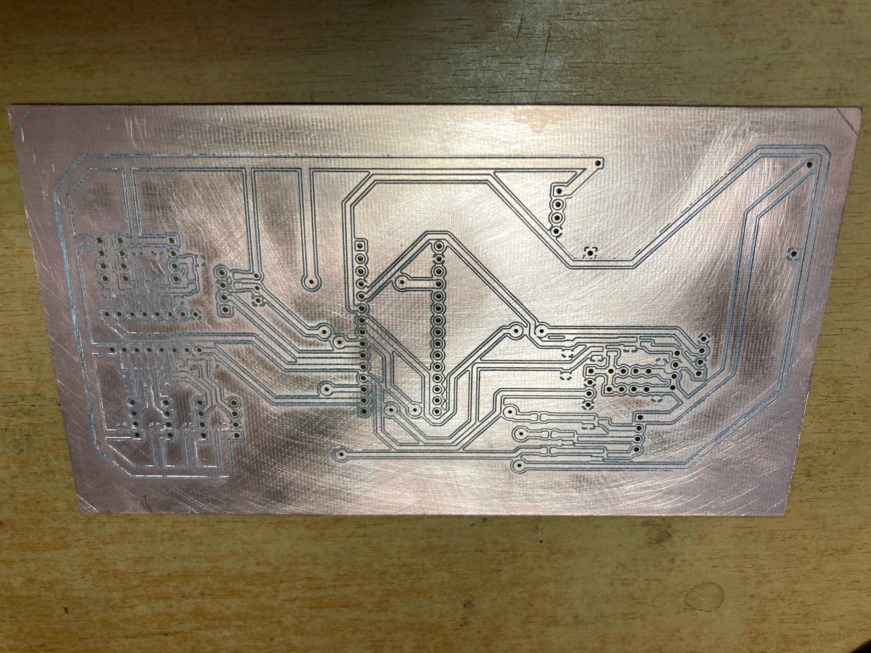

Рассмотрим части данной платы по отдельности.

ОПИСАНИЕ КОМПОНЕНТОВ ПЛАТЫ

Роль главного управляющего элемента в системе играет микроконтроллер Arduino Nano.

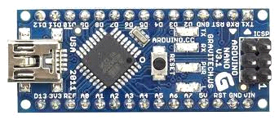

Технические характеристики микроконтроллера:

* 14 цифровых входов/выходов (6 из них - ШИМ)
* 8 аналоговых входов
* 32 Кбайт Flash-памяти
* 2 Кбайт ОЗУ
* Тактовая частота - 16МГц
* Рабочее напряжение - 5В
* Входное напряжение - 7-12В
* Постоянный ток - 40 мА

За подачу воды отвечает насос QR30E.

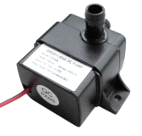

Его характеристики:

* Напряжение питания - 12В
* Производительность - 240 л/час
* Мощность - 4.2Вт
* Напор - 3м

Также для обеспечения потока воды используется электромагнитный клапан DC12B:

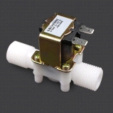

Его характеристики:

* давление - 0,02 - 0,8 МПа
* температура <= 80°С
* Принцип действия - диафрагма, управляемая сервоприводом

За снижение мощности отвечает модуль HW-286:

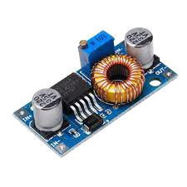

Его характеристики:

* Входное напряжение: 5В-32В
* Напряжение выхода: 0.8В-24В
* Текущий вывод: пиковое значение 5A
* КПД преобразования: до 90%
* Частота переключения: 300 кГц

Транзисторы в системе используются модели IRLML2502:

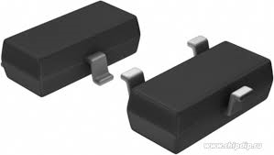

Характеристики:

* Максимальная рассеиваемая мощность: 1.25 Вт
* Предельно допустимое напряжение сток-исток: 20 В
* Предельно допустимое напряжение затвор-исток: 12 В
* Пороговое напряжение включения: 1.2В
* Максимально допустимый постоянный ток стока: 4.2A
* Максимальная температура канала: 150 °C

За измерения отвечает датчик температуры DS18B20:

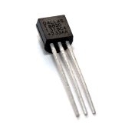

Характеристики:

* Диапазон измеряемых температур: −55…+125 °C
* Точность: ±0,5°C (в пределах −10…+85 °C)
* Время получения данных: 750 мс при 12-битном разрешении; 94 мс при 9-битном разрешении
* Напряжение питания: 3–5,5 В
* Потребляемый ток при бездействии: 750 нА
* Потребляемый ток при опросе: 1 мА

ЗАКЛЮЧЕНИЕ

В результате проделанной работы была создана плата габаритами 95х165мм, являющееся основой для макета системы измерения. На последующих этапах работы будет разработана 3D модель макета, по ней будет собран готовый макет, служащий наглядным примером работы системы.

ПРИЛОЖЕНИЯ

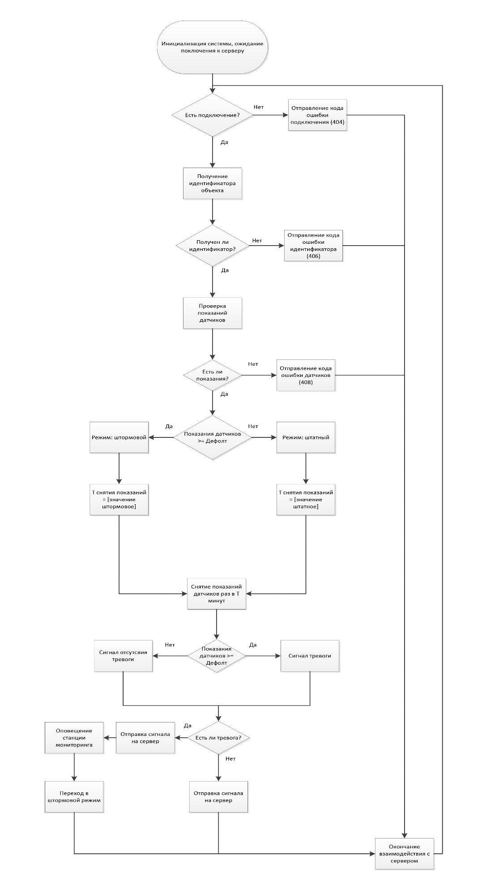

*приложение 1*